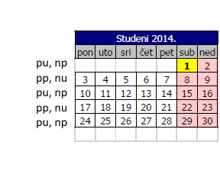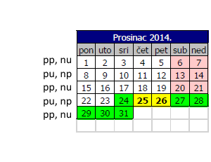

pu – parni razredi ujutro
pp- parni razredi popodne

nu – neparni razredi ujutro
np – neparni razred popodne

